CURRICULUM VITAE

Data Pribadi:
Nama : Taufiq Yulianto
Alamat : Jl. Kenari Selatan Blok A3 No 9 RT 01 RW 24, Pondok Hijau Permai,
Pengasinan, Rawalumbu, 17115, Kota Bekasi
No. Hp : 08999347548
Email : 1. yuliantotaufiqq@gmail.com
2. yulianto_taufiq18@yahoo.com
TTL : Jakarta, 18 Juli 1990

Tujuan Berkarir:
Saya ingin menjadi yang terbaik di Tempat Saya Bekerja dan ingin memberikan kontribusi terbaik untuk perusahaan demi perkembangan perusahaan

Riwayat Pendidikan:
Formal:
2010-2015: Jurusan Sistem Informasi Gunadarma, lulus dengan IPK 3,05
2005-2008: SMA Negeri 13 Bekasi
2002-2005: SMP Bani Taqwa Bekasi
1996-2002: SDN Margahayu 13 Bekasi
Non Formal:
- Has successfully completed the course of Web Programming Using PHP and MySQL
Held on: September 17, 2012 until September 21,2012
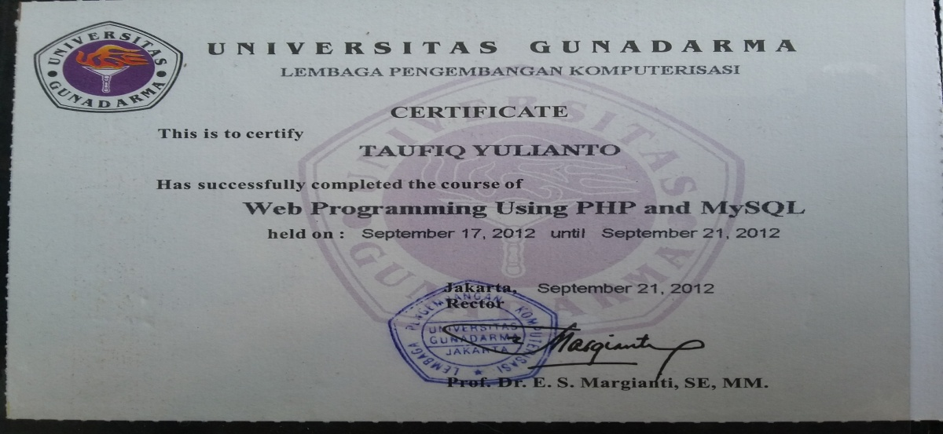

- Has successfully completed the course of Improving Skills And Communication Effective
Held on: March 25, 2013
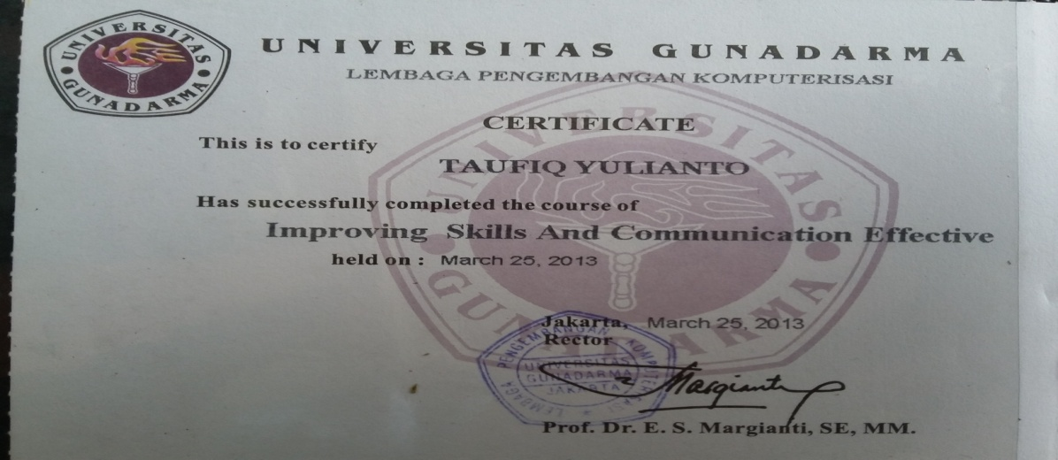

Pengalaman Kerja:
- Mulai bekerja di Bekasi Ekspres Media PT Periode 1 Oktober 2015 – sekarang
- Jabatan: Editor
Tanggung Jawab:
- Melakukan proses editing terhadap artikel-artikel atau naskah berita sebelum terbit
- Mengecek tulisan sesuai khaidah Bahasa Indonesia yang baik dan benar
- Memastikan naskah terbit dengan baik dan benar

Kompetensi Diri:
- Mampu bekerja di lingkungan yang serba cepat
- Sangat antusias untuk memulai pekerjaan dan berkontribusi dengan baik untuk tim
- Sangat bertanggung jawab dengan pekerjaannya
- Bisa bekerja di bawah tekanan
- Kemampuan baik untuk berkomunikasi secara lisan dan tertulis dengan perhatian yang luar biasa terhadap detail
- Sangat terorganisir dan kreatif
Kemampuan Lain Yang Dimiliki:
Comic Artist (membuat komik), Menulis (membuat novel),

Hobi:
Futsal, Gym, Bermusik

